## Задействованные системы

Какие системы используются в процессе:

|  |  |
| --- | --- |
| Наименование системы | Название требуемой роли |
| Сетевая папка  Примечание: используйте локальную папку для тестов | Редактор |
| Сайт Госзакуп | <https://goszakup.gov.kz/ru/search/announce> (без регистрации) |
| Почта Outlook |  |

* Запуск робота нужно осуществлять вручную, так как процесс происходит раз в месяц, но по запросу

## Схема процесса

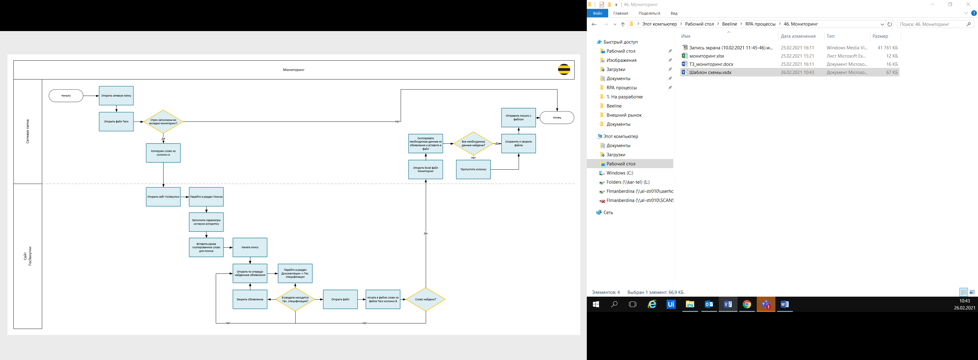

## Шаги процесса

### Название сценария

|  |  |
| --- | --- |
| № | Действие |
|  | Зайти в сетевую папку -> Открыть файл Теги -> вкладка Мониторинг  В колонке А будет указано слово, которое нужно вводить на сайте Госзакупа в строчке Наименование объявления.  Если строчки пустые, то процесс завершается. |
|  | Открыть сайт госзакупки.  В строчке **Наименование объявления** прописать слово из excel файла, колонки А.  В строчке **Способ закупки** выбрать из выпадающего окна Запрос ценовых предложений, Открытый конкурс.  В строчке **Статус** выбрать из выпадающего окна Завершено.  В строчке **Сумма закупки с** прописать 1000000.  В строчке **Финансовый год** выбрать из выпадающего окна 2021 и 2020.  Нажать найти. |
|  | Из найденных ниже списков нужно открыть каждое объявление по очереди. Для начала открываем первое объявление. |
|  | Переходим во вкладку Документация и напротив документа Техническая спецификация нажимаем на кнопку Перейти.    **Примечание:**   * Если документ Техническая спецификация отсутствует, то пропускаем данное объявление и переходим в другое. |
|  | Появляется окно с файлами, необходимо проштудировать все файлы. Для начала открываем первый файл.    **Примечание:**   * Файлы могут быть как в pdf, так и в Word форматах. |
|  | Через Ctrl +F производим поиск слова в файле.  Слово для поиска берем из excel файла Теги из вкладки мониторинг, колонки А.  Если слово найдено, то переходим к шагу 7.    **Примечание:**   * Если слово не найдено, то переходим в следующий файл. * Если слово не найдено ни в одном файле, то переходим в следующее объявление. * Объявления нужно запоминать, чтобы при следующем запуске робота на такое же слово, робот уже не прорабатывал эти объявления. |
|  | В сетевой/локальной папке открыть excel файл Мониторинг.  Заполнить колонки:  **Ссылка на закупку на сайте:** скопировать и вставить ссылку объявления  **Лот №:** скопироватьиз списка файлов напротив файла, в котором найдено было слово  **Организатор:** скопировать из вкладки Общие сведения -> Организатор  **Сумма закупки:** скопировать из вкладки Общие сведения -> Сумма закупки    Сначала копируем и вставляем Номер лота, потом закрываем данное окно и переходим ко вкладки Общие сведения.    Во вкладке Общие сведения копируем необходимую информацию и вставляем в excel файл.    **Примечание:**   * Роботу необходимо запоминать какой лот он отработал, чтобы потом вернуться в список файлов и начать не с самого начала, а с того документа/лота, на котором он остановился. * Если какая-то из колонок отсутствует и не найдена, то пропускаем ее. |
|  | По заполнению файл, файл сохранить в сетевую папку. |
|  | Отправить письмо [на](mailto:aargandykova@beeline.kz) свою почту (почту ментора в окончательном результате) и вложить файл в письмо. |